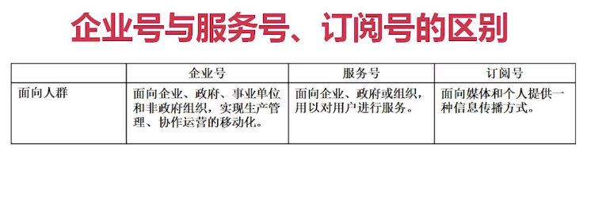

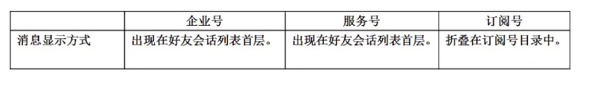

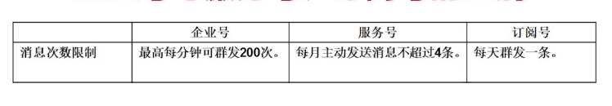

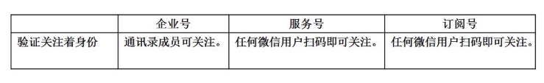

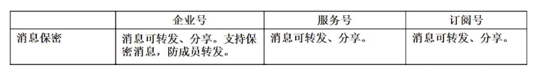

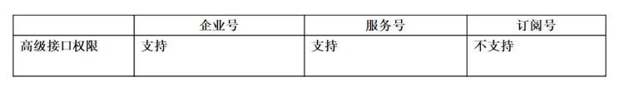

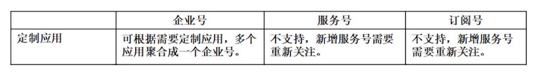

个人： 只能注册订阅号

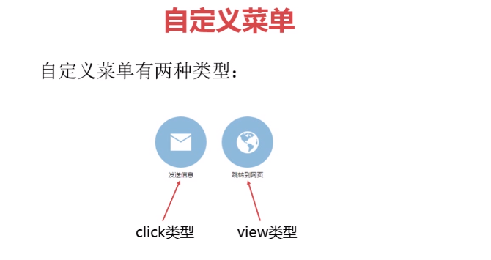

开发环境搭建：内网穿透

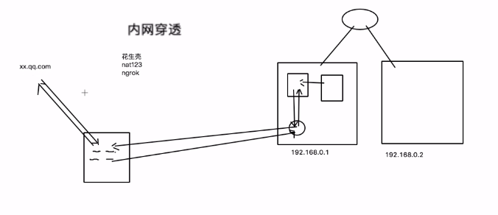

Ngrock：https://www.ngrok.cc/

# 消息处理：

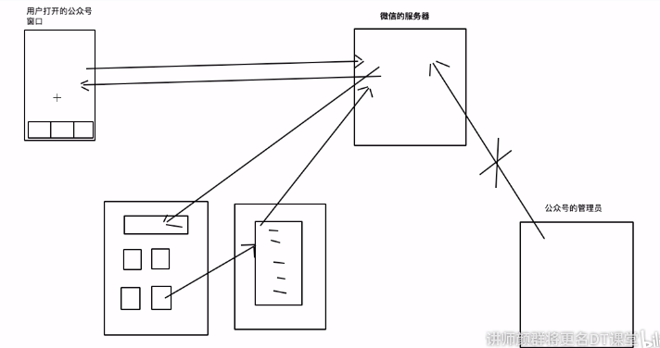

# Token处理：

# 自定义菜单：

# 素材管理：

# 二维码：

# 网页开发：